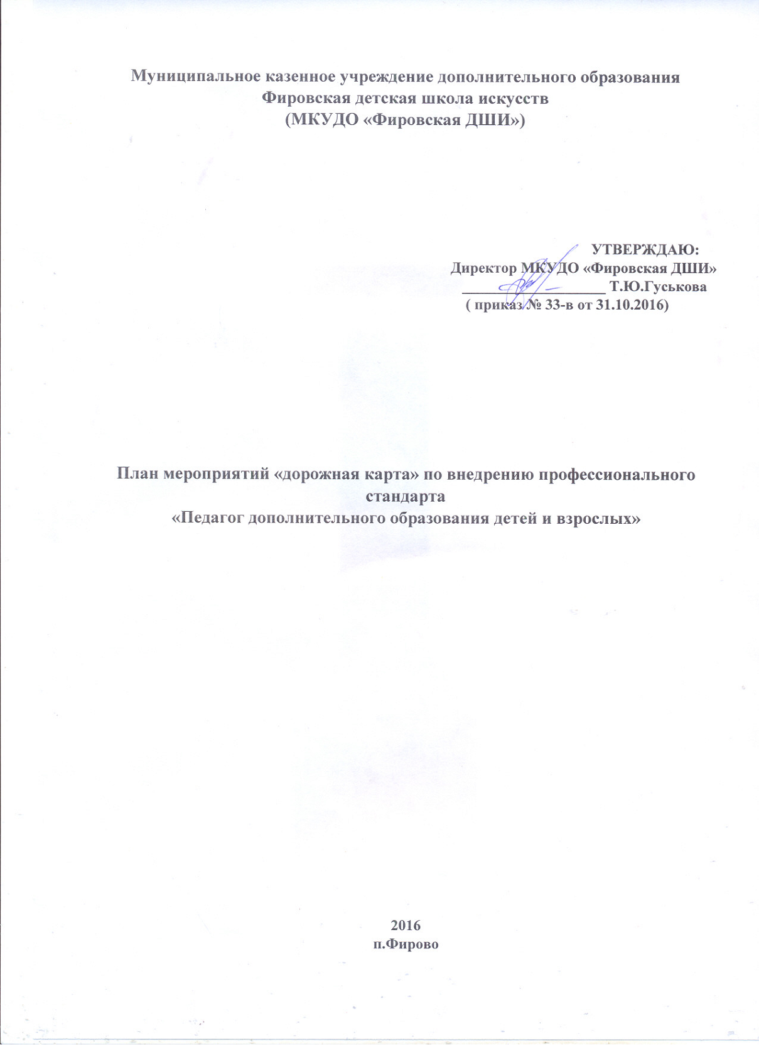

 | ОГЛАВЛЕНИЕ
 | 1.Введение…………………………………………………. | 3
 | 2.План мероприятий ("дорожная карта")  по внедрению профессионального стандарта  «Педагог дополнительного образования детей и взрослых» в МКУДО «Фировская ДШИ» ………………………………………..…... | 5
 | Список использованной литературы | 14

1. Введение

С 01 января 2017 года вступают в силу профессиональные стандарты:
- педагога (педагогическая деятельность в сфере дошкольного, начального, основного общего, среднего общего образования) (воспитатель, учитель);
-педагога-психолога (психолог в сфере образования);
- педагога дополнительного образования детей и взрослых;
- педагога профессионального обучения, профессионального образования и дополнительного профессионального образования.
Профессиональные стандарты вводятся для того, чтобы актуализировать требования к работникам, претендующим на ту или иную должность, и привести профессиональное образование в соответствие с реальной ситуацией на рынке труда.
Понятия «квалификация работника» и «профессиональный стандарт» определены в ст. 195.1 Трудового кодекса Российской Федерации. Согласно указанной статье квалификация работника – это уровень знаний, умений, профессиональных навыков и опыта работы работника. В свою очередь, профессиональные стандарты – это характеристика квалификации, необходимой работнику для осуществления определённого вида профессиональной деятельности. Такое определение дает ч.2 ст.195.1 Трудового кодекса. Это новое понятие, внесённое в Трудовой кодекс только в конце 2012 года. Необходимость введения профстандартов была обусловлена тем, что характеристики должностей, содержащиеся в Единых квалификационных справочниках, не соответствовали современной ситуации на рынке труда. Описание требований к специалисту в профессиональных стандартах носит комплексный характер. В нем используются более современные конструкции в виде сочетания требований к знаниям, умениям, профессиональным навыкам и опыту работы.
Нормативные правовые акты, регламентирующие введение профессиональных стандартов в образовательных организациях
1. Трудовой кодекс Российской Федерации;
2. Федеральный закон от 29 декабря 2012 г № 273-ФЗ «Об образовании в Российской Федерации»;
3. Федеральный закон от 02.2015 № 122-ФЗ «О внесении изменений в Трудовой кодекс Российской Федерации и статьи 11и 73 Федерального закона «Об образовании в Российской Федерации»;
4. Постановление Правительства Российской Федерации от 22.01.2013 №23 «О правилах разработки, утверждения и применения профессиональных стандартов»;
5. Приказ Министерства труда и социальной защиты Российской Федерации от 18.10.2013 № 544н «Об утверждении профессионального стандарта «Педагог (педагогическая деятельность в сфере дошкольного, начального, основного общего, среднего общего образования) (воспитатель, учитель)»;
6. Приказ Министерства труда и социальной защиты Российской Федерации от 24.07.2015 №514н «Об утверждении профессионального стандарта «Педагог-психолог (психолог в сфере образования)»;
7. Приказ Министерства труда и социальной защиты Российской Федерации от 08.09.2015 № 608н «Об утверждении профессионального стандарта «Педагог профессионального обучения, профессионального образования и дополнительного профессионального образования»;
8. Приказ Министерства труда и социальной защиты Российской Федерации от 08.09.2015 № 613н «Об утверждении профессионального стандарта «Педагог дополнительного образования детей и взрослых»;
9. Приказ от 12 апреля 2013 г. N 148н «Об утверждении уровней квалификации в целях разработки проектов профессиональных стандартов»;
10. Письмо Министерства труда и социальной защиты Российской Федерации от 10.02.2016 «О применении профессиональных стандартов в сфере труда»;
11. Письмо Министерства образования и науки Российской Федерации от 03.03.2015 № 08-241 «О переносе срока применения профстандарта педагога»;
12. Письмо Министерства образования и науки Российской Федерации от 02.03.2016 № 07-771 «О психологической службе образования в РФ»;
13. Письмо Федеральной службы по надзору в сфере образования и науки от 23.03.2015 № 01-52-571/05-1672 «О применении профессионального стандарта педагога».

Области применения профессиональных стандартов

Пунктом 25 Правил разработки, утверждения и применения профессиональных стандартов (Постановление Правительства Российской Федерации от 22.01.2013 №23) предусмотрено, что профессиональные стандарты применяются работодателями в следующих случаях:
- при формировании кадровой политики и в управлении персоналом;
- при организации обучения и аттестации педагогических работников;
- при разработке должностных инструкций;
- при тарификации работ, присвоении тарифных разрядов работникам;
- при установлении систем оплаты труда с учётом особенностей организации производства, труда и управления.
Профессиональные стандарты применяются работодателями при формировании кадровой политики и в управлении персоналом, при организации обучения и аттестации работников, заключении трудовых договоров, разработке должностных инструкций и установлении систем оплаты труда с 01.01.2017 года. До 01.01.2017 года, при решении вопросов, связанных с квалификационными требованиями, предъявляемыми к педагогическим работникам следует руководствоваться: - Единым квалификационным справочником должностей руководителей, специалистов и служащих; - п. 23 приложения к приказу Министерства образования и науки Российской Федерации от 7 апреля 2014 г. N 276. (Подробнее см. Письмо Минобрнауки России от 10.08.2015 N 081240)

2. План мероприятий ("дорожная карта")
по внедрению профессионального стандарта
«Педагог дополнительного образования детей и взрослых»
в МКУДО «Фировская ДШИ»

I. Общие положения
В целях проводимой модернизации образования в Российской Федерации Приказом Министерства труда и социальной защиты Российской Федерации от 08 сентября 2015 г. № 613-н утвержден профессиональный стандарт «Педагог дополнительного образования детей и взрослых» (далее – профстандарт), который вступает в силу с 01 января 2017 года.
С целью обеспечения качественного сопровождения принятия профстандарта в работу разработана дорожная карта внедрения профессионального стандарта «Педагог дополнительного образования детей и взрослых в МКУДО «Фировская ДШИ» на 2016 – 2017 учебный год. Дорожная карта направлена на создание условий, которые уже на этапе внедрения позволят качественно обеспечить процесс внедрения профстандарта в системе дополнительного образования детей в Тверской области.
1.1. Нормативная база
Основанием для разработки и реализации проекта являются: Федеральный закон от 03 декабря 2012 года № 236-ФЗ о внесении изменений в Трудовой кодекс Российской Федерации и статью 1 Федерального закона «О техническом регулировании» в части законодательного определения понятия профессионального стандарта, порядка его разработки, утверждения и применения; Распоряжение Правительства Российской Федерации от 31 марта 2014 г. № 487-р «Об утверждении комплексного плана мероприятий по разработке профессиональных стандартов, их независимой профессионально-общественной экспертизе и применению на 2014 – 2016 годы»; Правила разработки, утверждения и применения профессиональных стандартов, утвержденные постановлением Правительства Российской Федерации от 22 января 2013 года № 23; План-график подготовки профессиональных стандартов в 2013-2014 годах, утвержден приказом Минтруда России от 30 ноября 2012 года № 565; План-график апробации и внедрения профессионального стандарта «Педагог дополнительного образования детей и взрослых» на 2016-2017 годы, утвержден Распоряжением заместителя Министра образования и науки Российской Федерации от 29 апреля 2016 г. № Р-160.
1.2. Проблемное поле
Отсутствие опыта и практики внедрения профессионального стандарта «Педагог дополнительного образования детей и взрослых» в повседневную профессиональную деятельность педагогических работников системы дополнительного образования детей.
1.3. Актуальность
Обновленные цели системы российского образования создают новые требования к качеству педагогических работников, к уровню профессиональной педагогической деятельности в целом. Необходимо развивать новые профессиональные качества педагогов дополнительного образования со стандартом профессиональной деятельности в области обучения, воспитания и развития. Профстандарт должен стать системообразующим механизмом, который повысит качество работы педагогов дополнительного образования, создаст объективные требования к трудовым действиям, знаниям и умениям, необходимому уровню профессионального образования. Профстандарт определит объем и направление подготовки, переподготовки или повышения квалификации, позволит объективно связать уровень профессионализма педагога дополнительного образования, его должностные обязанности и условия оплаты труда с результатами профессиональной деятельности (эффективный контракт). При этом профстандарт должен выступить в качестве базы для оценки квалификации и труда педагога дополнительного образования, а эффективный контракт в качестве инструмента соединения интересов педагогического работника и руководителя для решения задач образовательной организации. Необходимо констатировать, что при внедрении профессионального стандарта педагога дополнительного образования появляется ряд проблем, связанных с отсутствием в профессиональной деятельности педагогических работников четких принципов построения карьеры, включая ее основные ступени, связи между занятием соответствующей должности и требуемой для этого квалификацией (с точки зрения профессионального стандарта); отсутствием четкой и объективной взаимосвязи между квалификацией (профессиональным уровнем, уровнем владения компетенциями) педагогического работника, качеством и результатами его профессиональной деятельности и оплатой труда. Актуализированное понимание педагогами требований профстандарта – это отражение реальных потребностей системы дополнительного образования детей, механизма получения качества образования, инструмента обеспечения профессионального и карьерного роста, личностно-значимого подхода к собственной деятельности.
1.4. Цели
1. Создание информационно-методического пространства как условия реализации в пилотном режиме стандарта профессиональной деятельности педагога дополнительного образования на базе Учреждения.
2. Разработка модели оценки и самооценки профессиональной деятельности педагога дополнительного образования в соответствии с требованиями профстандарта, на основе компетентностного подхода.
3. Создание условий, основанных на принципах открытости, вовлеченности всех педагогов в процесс реализации проекта, стимулирующих стремление всех участников к сотрудничеству и интереса к деятельности, ориентированной на результат.
1.5. Задачи
Информирование адресной аудитории о работе Учреждения в рамках инновационного проекта, о целях и задачах проекта. Формирование нормативно-правовой базы документов, информационных материалов для реализации проекта.
Проведение мероприятий по обучению педагогов аудиту собственных компетентностей на предмет соответствия требованиям профессионального стандарта и с целью выявления профессиональных дефицитов.
Разработка педагогами индивидуального образовательного маршрута как модели профессионального роста в соответствии с требованиями профстандарта.
Индивидуальная работа с педагогами по внедрению профстандарта в профессиональную деятельность.
Разработка системы оценки профессиональной деятельности педагога как основы для установления соответствия уровня квалификации педагогических работников.
Разработка программы по повышению профессиональной компетентности педагогических работников Учреждения.
Корректировка задач проекта в случае необходимости.
1.6. Целевая группа
Педагогические работники МКУДО «Фировская ДШИ»
1.7. Исполнитель
МКУДО «Фировская ДШИ»
1.8. Партнеры
Государственное бюджетное образовательное учреждение дополнительного профессионального образования Тверской области «Тверской областной учебно-методический центр учебных заведений культуры и искусства».
II. Описание
1 этап (подготовительный): с 31.10.2016г. по 31.12.2016г.
Создание рабочей группы по реализации проекта.
Составление плана заседаний рабочей группы.
Разработка плана мероприятий («дорожной карты»).
Утверждение «дорожной карты» по реализации проекта на заседании педагогического совета МКУДО «Фировская ДШИ.
2 этап (основной): с 31.12.2016 г. по 10.06.2017г.
Проведение мероприятий по реализации проекта согласно «дорожной карте».
Создание информационного пространства:
- информирование адресной аудитории о работе МКУДО «Фировская ДШИ»;
- формирование нормативно-правовой базы документов, информационных материалов;
- разработка локальной нормативно-правовой базы.
Подготовка информационно-аналитических материалов для работы в рамках мероприятий, включенных в «дорожную карту». Анализ реализации педагогами трудовых функций в процессе проведения учебных занятий и мероприятий.
Разработка педагогами индивидуального профессионального маршрута как модели профессионального роста в соответствии с требованиями профстандарта.
3 этап (заключительный): с 10.06.2017г. по 01.08.2017 г.
Подготовка аналитического отчета.
Подведение итогов реализации проекта на заседании педагогического совета учреждения.
Подготовка и сдача отчетных документов.

III. Риски и мероприятия по снижению рисков
Недостаточная мотивация педагогов для работы в условиях реализации профстандарта профессиональной деятельности педагога, которая может вызвать сопротивление принятию профстандарта в работу и замедление скорости внедрения инновационных подходов. В целях минимизации рисков необходимо проведение индивидуальной работы по составлению профессиональных маршрутов, способствующих повышению мотивации педагогов к освоению профессионального стандарта.
Недостаточно разработанная нормативно-правовая база для проведения процедуры внедрения стандарта профессиональной деятельности педагога, что может вызвать противоречия между требованиями профстандарта и действующими требованиями при аттестации педагога.
В целях снижения рисков запланированы активности по минимизации указанных противоречий.
Недостаточность педагогических знаний требованиям профстандарта профессиональной деятельности педагога.
В целях снижения рисков предусмотрены варианты развития компетентности педагогов, включающих приобретение педагогических знаний.

IV. Ожидаемые результаты
1. Создано информационно-методическое пространство как условие реализации в пилотном режиме стандарта профессиональной деятельности педагога дополнительного образования на базе Учреждения.
2. Сформирована нормативно-правовая база документов, информационных материалов.
3. Проведены мероприятия по обучению педагогов аудиту собственных компетентностей на предмет соответствия требованиям профессионального стандарта и с целью выявления профессиональных дефицитов.
4. Педагогами разработаны индивидуальные образовательные маршруты как модели профессионального роста в соответствии с требованиями профессионального стандарта.
5. Разработаны программы по повышению профессиональной компетентности педагогических работников Учреждения.
6. Разработана система оценки профессиональной деятельности педагога как основа для установления соответствия уровня квалификации педагогических работников.
7. Разработан инструмент для осуществления обратной связи адресной аудитории проекта.
8. Педагоги Учреждения рассматривают профстандарт педагога дополнительного образования как ресурс профессионального роста.

План мероприятий внедрения профессионального стандарта
«Педагог дополнительного образования детей и взрослых»

№ п/п | Мероприятие | Сроки реализации | Ответственные исполнители | Результат/документ
1 | Педагогический совет: «Профессиональный стандарт педагога дополнительного детей и взрослых». Ознакомление педагогов с требованиями к эффективности деятельности педагогических работников в соответствии с профессиональным стандартом | 2016 г. | директор | План мероприятий («дорожная карта») по реализации проекта.
2 | Педагогический совет: «Профессиональный стандарт педагога дополнительного образования детей и взрослых».  Создание рабочей группы по реализации проекта. | 2016г. | директор | Протокол педсовета о создании рабочей группы по реализации проекта.
3 | Обсуждение вопросов внедрения профессионального стандарта. Аудит компетентностей педагогов на предмет соответствия требованиям профстандарта, выявление профессиональных дефицитов. | 2016 г. | директор, преподаватели | Аналитическая справка о соответствии трудовых действий педагогических работников характеристике трудовых функций, входящих в профессиональный стандарт.
4 | Разработка индивидуальных образовательных маршрутов преподавателей в соответствии с требованиями профстандарта. | 2016 г. | Директор, преподаватели | Индивидуальные образовательные маршруты педагогов.
5 | Индивидуальная работа с преподавателями по внедрению профстандарта в профессиональную деятельность.  в течение учебного года | в течение учебного года | Директор, преподаватели | Индивидуальные образовательные маршруты педагогов.
6 | Разработка диагностического инструментария показателей эффективности деятельности педагогических работников, основанных на профессиональном стандарте. | 2016 г. | директор, преподаватели | Показатели эффективности деятельности педагогических работников в соответствии с профессиональным стандартом.
7 | Разработка программы по повышению профессиональной компетентности педагогических работников (курсы повышения квалификации, семинары и т.п.) | 2016 г. | директор, преподаватели | Программа по повышению профессиональной компетентности педагогов.
8 | Посещение занятий педагогов, в том числе экспериментальных, в соответствии с планом внутриучрежденческого контроля. Выявление дефицитов сформированности компетенций. | в течение учебного года, в соответствии с планом-графиком | директор, преподаватели | Справка по итогам посещения занятий педагогов.
9 | Плановая аттестация педагогических работников. Применение требований профстандарта в процессе реализации аттестационных процедур. | в течение учебного года | директор, преподаватели | Приказы по аттестации педагогических работников.
10 | Трансляция опыта реализации профстандарта, размещение текущей информации по апробации и внедрению профстандарта «Педагог дополнительного образования детей и взрослых» на официальных сайтах. | в течение учебного года | директор, преподаватели | Раздел сайта  Апробация и внедрение профстандарта «Педагог дополнительного образования детей и взрослых».
11 | Приведение локальных нормативно-правовых документов в соответствие с проектом «Профессиональный стандарт педагога дополнительного образования детей и взрослых»: Положение о проведении аттестации педагогических работников с последующим переводом их на эффективный контракт.  Должностные инструкции на основе профессионального стандарта. Положение об оплате труда. Положение о выплатах стимулирующего характера. | 2017 г. | Директор, преподаватели | Локальные нормативно-правовые документы, соответствующие проекту «Профессиональный стандарт педагога дополнительного образования детей и взрослых».
12 | Выявление затруднений при внедрении профессионального стандарта. | февраль-март 2017 г. | Директор, преподаватели | Протоколы рабочей группы по реализации проекта. Аналитические материалы. Предложения по преодолению затруднений при внедрении профессионального стандарта.
13 | Формирование системы управления персоналом в учреждении в условиях внедрения профессионального стандарта.  февраль-март 2017 г. | февраль-март 2017 г. | Директор | Персонифицированная модель профессионального развития педагогических работников. Рациональная расстановка кадров в учреждении, организация оптимального взаимодействия.
14 | Педагогический совет «Итоги апробации и внедрения профстандарта «Педагог дополнительного образования детей и взрослых» Отчетные выступления преподавателей. | май 2017 г. | Заместитель директора, заведующие отделами | Аналитический отчет по реализации проекта.

Использованная литература

1. Антонова А.В., Клименко И.М. Профессиональный стандарт педагога: новые требования и квалификационные характеристики современного учителя. Педагогическое образование в России, №6, 2014; стр. 81-86.
2. Золотарева А.В. Компетенции педагога дополнительного образования в аспекте требований профессионального стандарта /А.В.Золотарева //Внешкольник.-2015.-N 6.-С.7-13.
3. Зырянова А. 10 ключевых вопросов развития общего образования в России: итоги и цели /А.Зырянова //Вестник образования.-2015.-N 1.-С.4-11.
4. Цветкова Г. В., Ястребова Г. А. Профессиональный стандарт педагога. Индивидуальный образовательный маршрут педагога как инструмент овладения новыми профессиональными компетенциями. Волгоргад : Учитель, 2015- 228с.
5. Ямбург Я. Что принесет учителю новый профессиональный стандарт педагога? М.: Просвещение, 2014- 84с.

